灵验云峰山-芒市腾冲双飞6日游行程单
8成人小团，指定入住腾冲石头记（七星级）一晚，直飞芒市或者保山
产品编号 | YN1741665634qO | 出发地 | 南京市 | 目的地 | 腾冲县-德宏芒市树塔相缠
行程天数 | 6 | 去程交通 | 无 | 返程交通 | 无
参考航班 | 无
产品亮点 | 8成人精品小团
产品介绍 | 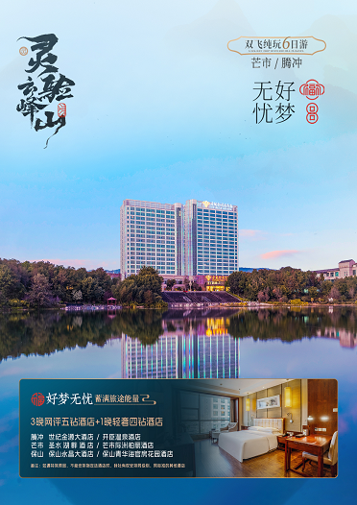  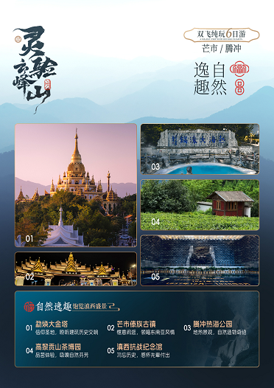  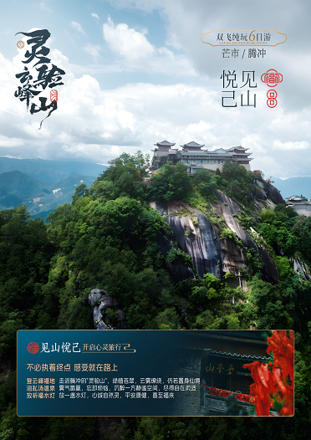
行程安排
D1
行程详情 | 出发地→芒市/腾冲/保山入住酒店  怀着期待的心情，您今日将从熟悉的家乡启程，到达中国通向南亚、东南亚的重要门户—芒市，开启本次极边之城的独特异域风情之旅。
用餐 | 早餐：X 午餐：X 晚餐：X
住宿 | 芒市
D2
行程详情 | 芒市→勐焕大金塔→芒市傣族古镇→酒店  直飞芒市游客上午自由活动，10.00乘车前往勐焕大金塔
用餐 | 早餐：√ 午餐：X 晚餐：√
住宿 | 芒市
D3
行程详情 | 芒市→龙江大桥→腾冲热海公园（含电瓶车）→司莫拉佤族村（含电瓶车）→高黎贡山茶博园→入住腾冲  早餐后乘坐汽车前往腾冲，途径游览【龙江大桥】“一桥架南北，天堑变通途”。龙江大桥是亚洲最大的高速公路悬索桥，也是云南省首座特大跨径钢箱加劲梁悬索桥，在观景台欣赏两岸壮观景色，看不到深谷之底，只见对岸山峦云雾缭绕。钢梁高耸直插云端，飞架在山谷上的大桥，犹如巨龙穿云驾雾，一头扎入云端，十分壮观。
用餐 | 早餐：√ 午餐：√ 晚餐：√
住宿 | 腾冲
D4
行程详情 | 滇西抗战纪念馆→云峰山景区（含双程索道）→傈僳人家家访→不老泉祈福放灯→温泉私汤畅泡  早餐后前往参观远征军抗战【滇西抗战博物馆】（每周一闭馆，闭馆日更换为【北回归线公园】）。在云南腾冲的来凤山下，在气势雄浑的叠水河边，馆内藏品数量400余件。截至2019年末，滇西抗战纪念馆馆内藏品数量达100000件/套，其中珍贵文物达3件/套，陈列采用现代博物馆的布展理念，声、光、电相结合，给观众全新的感受，在参观的过程中那场战争重新浮现在观众的眼前。
用餐 | 早餐：√ 午餐：√ 晚餐：√
住宿 | 腾冲石头记温泉酒店
D5
行程详情 | 森林公园徒步→返回芒市/腾冲/保山→入住酒店  酒店享用早餐后，体验【森林徒步】阳光透过茂密的枝叶，洒下斑驳的光影，像是大自然精心绘制的画卷。脚下的落叶松软而富有弹性，每一步都伴随着细微的沙沙声，仿佛是森林在轻声低语。吸嗅泥土、青草与树木混合的芬芳，瞬间沁入心肺，让人心旷神怡。耳边不时传来鸟儿的欢唱，它们的歌声在林间回荡，为这场徒步之旅奏响了美妙的乐章。
用餐 | 早餐：√ 午餐：√ 晚餐：X
住宿 | 腾冲/芒市/保山
D6
行程详情 | 机场→您温馨的家  早餐后，根据航班时间乘车前往机场办理登机手续，乘机返回所在城市，结束愉快的行程。
用餐 | 早餐：√ 午餐：X 晚餐：X
住宿 | 无
费用说明
费用包含 | 1、住宿标准：保山、腾冲入住网评五钻酒店+芒市指定轻奢网评四钻酒店+七星顶奢石头纪温泉度假酒店；
费用不包含 | 1、不含各地机场接送费，行李物品托管或超重费；
其他说明
预订须知 | 此产品为打包套餐价格，有任何证件优惠或者自愿放弃未产生的费用不退！
温馨提示 | 所有的赠送项目，只针对成人赠送。
退改规则 | 旅游者提出解除合同，若已出票，包括飞机票、火车票、轮船等，旅游者需承担因解除合同而产生的相应损失。

